АЛЬБОМ
по измерениям стрелочных переводов
Разработан для работников путевого хозяйства

ООО «Модерон»
г. Москва, 2016

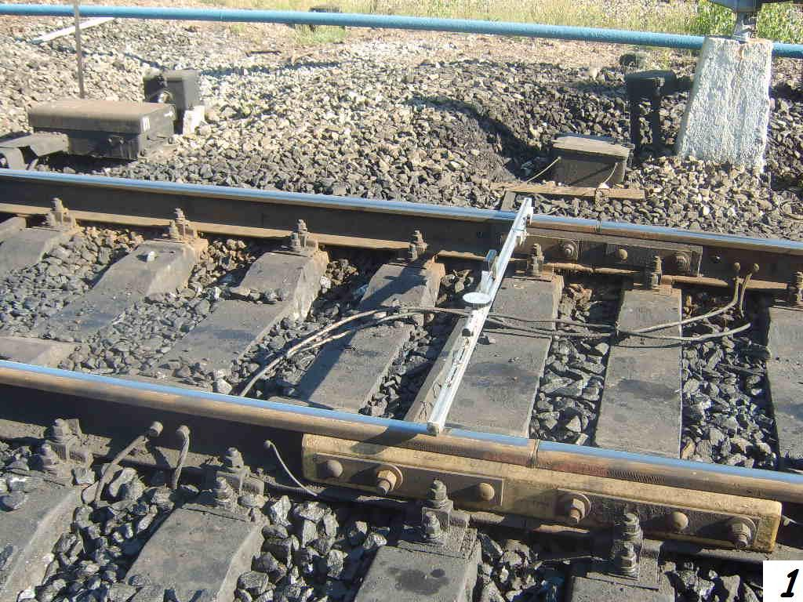 |  |  |  |  |  |  |  |  |  |  |  |  |  |  |  | 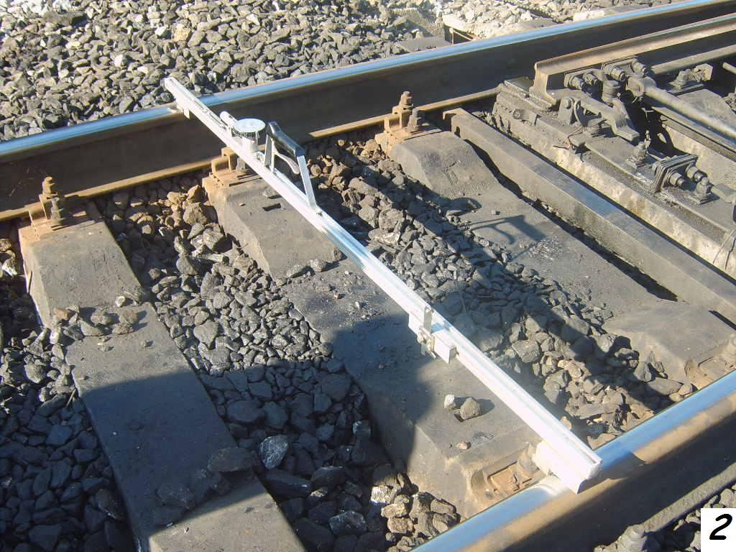
Место контрольного измерения: стык рамного рельса стрелочного перевода (А), измеряется перед остряками. |  |  |  |  |  |  |  |  |  |  |  |  |  |  |  | Место контрольного измерения: на расстоянии 1000 мм от острия остряка стрелочного перевода (Б)
Ширина колеи  1520 мм |  |  | Тип стрелочного перевода |  |  | Р65 |  |  | Марка кресто-вины |  | 1/9 |  | 1520 |  | +4 | Ширина колеи  1524 мм |  |  |  | Тип стрелочного перевода |  |  | Р65 |  |  | Марка крестовины |  |  | 1/9 |  |  |  | 1530 |  | +3
 |  |  |  |  |  | Р50 |  |  |  |  |  |  |  |  | -2
 |  |  |  |  |  |  |  |  |  |  | 1/11 |  | 1520 |  | +4 |  |  |  |  |  |  |  | Р50 |  |  |  |  |  |  |  |  |  |  |  | -2
 |  |  |  |  |  |  |  |  |  |  |  |  |  |  | -2
Ширина колеи  1524 мм |  |  | Тип стрелочного перевода |  |  | Р65 |  |  | Марка кресто-вины |  | 1/9 |  | 1524 |  | +3 |  |  |  |  |  |  |  | Р43 |  |  |  |  |  | 1/11 |  |  |  | 1530 |  | +3
 |  |  |  |  |  | Р50 |  |  |  |  |  |  |  |  | -2
 |  |  |  |  |  | Р43 |  |  |  |  | 1/11 |  | 1524 |  | +3 |  |  |  |  |  |  |  |  |  |  |  |  |  |  |  |  |  |  |  | -2
 |  |  |  |  |  |  |  |  |  |  |  |  |  |  | -2
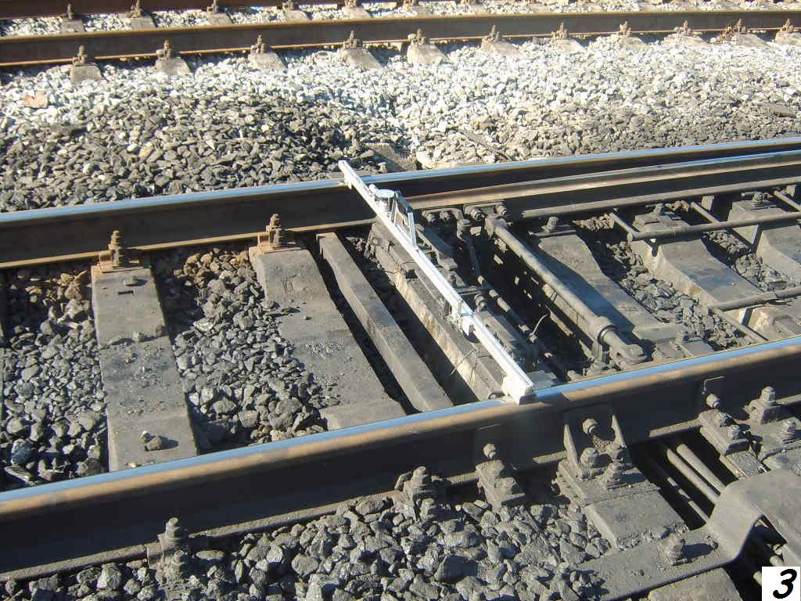 |  |  |  |  |  |  |  |  |  |  |  |  |  |  |  | 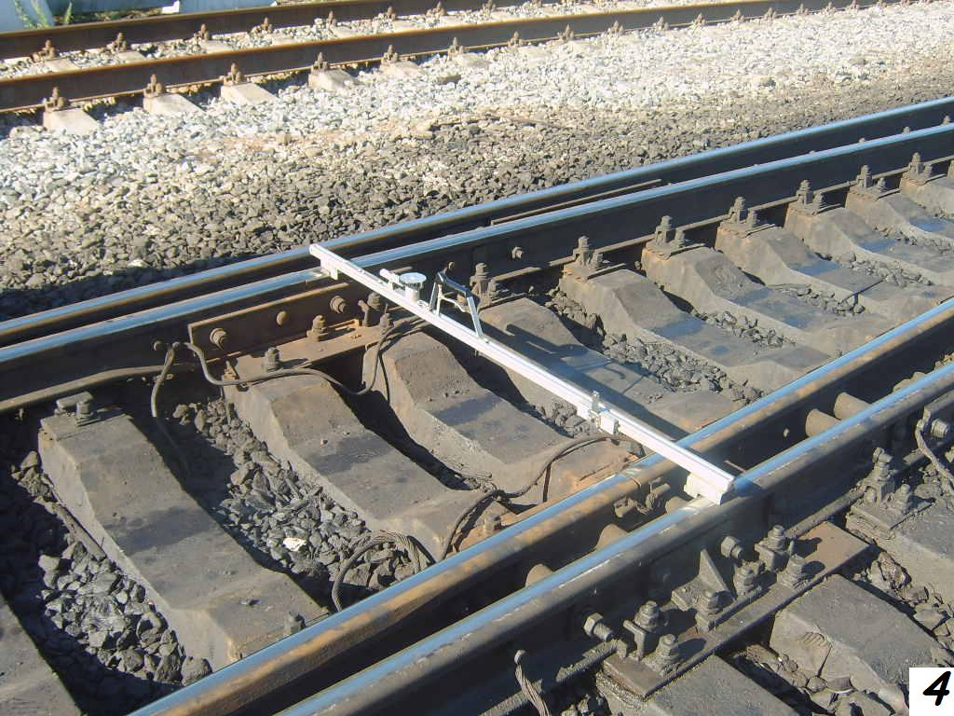
Место контрольного измерения: у острия остряка стрелочного перевода (В), измеряется на расстоянии 100 мм от острия остряков. |  |  |  |  |  |  |  |  |  |  |  |  |  |  |  | Место контрольного измерения: корень остряка стрелочного перевода по прямому направлению (Д)
Ширина  колеи  1520 мм |  |  |  | Тип стрелочного перевода |  |  |  | Р65 |  |  |  | 1524 |  | +4 |  | Ширина  колеи  1520 мм |  |  |  |  |  | 1521 |  |  |  |  |  |  |  | +4
 |  |  |  |  |  |  |  |  |  |  |  |  |  | -2
 |  |  |  |  |  |  |  | Р50 |  |  |  | 1528 |  | +4
 |  |  |  |  |  |  |  |  |  |  |  |  |  | -2 |  |  |  |  |  |  |  |  |  |  |  |  |  |  |  | -2
Ширина  колеи  1524 мм |  |  |  | Тип стрелочного перевода |  |  |  | Р65 |  |  |  | 1536 |  | +2
 |  |  |  |  |  |  |  |  |  |  |  |  |  | -2 |  | Ширина  колеи  1524 мм |  |  |  |  |  | 1524 |  |  |  |  |  |  |  | +2
 |  |  |  |  |  |  |  | Р50 |  |  |  | 1536 |  | +2
 |  |  |  |  |  |  |  |  |  |  |  |  |  | -2
 |  |  |  |  |  |  |  | Р43 |  |  |  | 1536 |  | +2 |  |  |  |  |  |  |  |  |  |  |  |  |  |  |  | -2
 |  |  |  |  |  |  |  |  |  |  |  |  |  | -2
 | 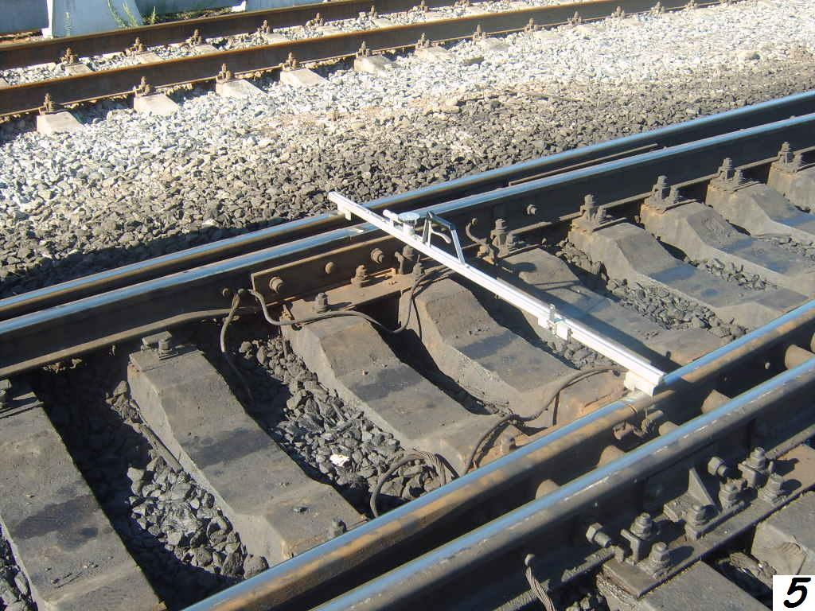 |  |  |  |  |  |  |  |  |  |  |  |  |  |  |  | 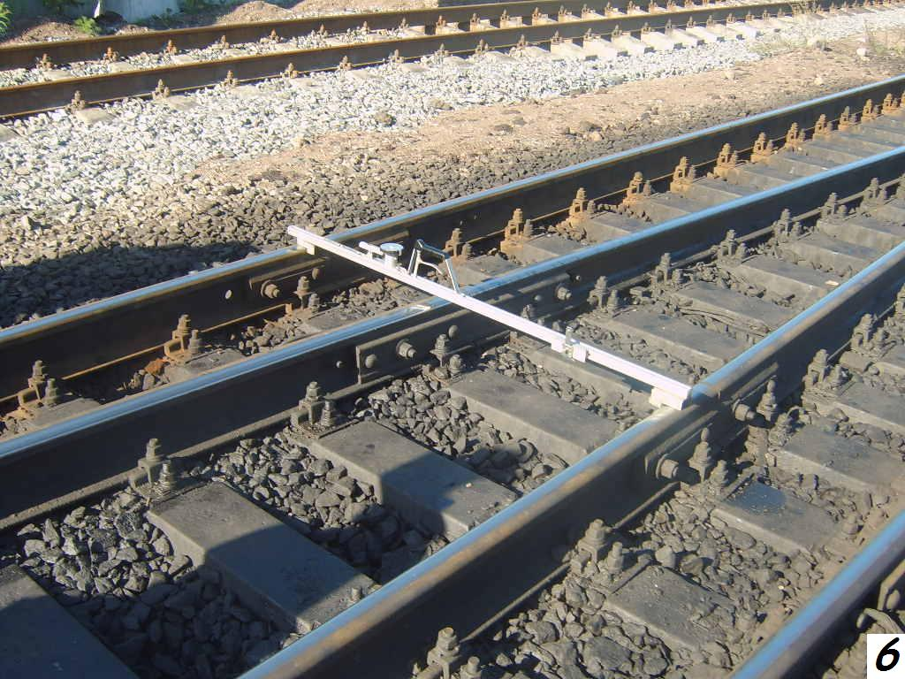
 | Место контрольного измерения: корень остряка стрелочного перевода по боковому направлению (Г) |  |  |  |  |  |  |  |  |  |  |  |  |  |  |  | Место контрольного измерения: переводная кривая, измеряется в середине переводной кривой (Е).
 | Ширина колеи  1520 мм |  |  |  | 1520 |  |  |  |  | +4 |  |  |  |  |  |  | Ширина колеи  1520 мм |  | Тип стрелочного перевода |  | Р65 |  |  |  | Марка крестовины |  | 1/11 |  |  |  |  | 1520 |  | +10
 |  |  |  |  |  |  |  |  |  |  |  |  |  |  |  |  |  |  |  |  | Р50 |  |  |  |  |  |  |  |  |  |  |  |  | -2
 |  |  |  |  |  |  |  |  |  | -2 |  |  |  |  |  |  |  |  |  |  | Р65 |  |  |  |  |  | 1/9 |  |  |  |  | 1524 |  | +10
 |  |  |  |  |  |  |  |  |  |  |  |  |  |  |  |  |  |  |  |  | Р50 |  |  |  |  |  |  |  |  |  |  |  |  | -2
 | Ширина колеи  1524 мм |  |  |  | 1536 |  |  |  |  | +2 |  |  |  |  |  |  | Ширина колеи  1524 мм |  |  |  | Р65 |  |  |  |  |  | 1/11 |  |  |  |  | 1536 |  | +3
 |  |  |  |  |  |  |  |  |  |  |  |  |  |  |  |  |  |  |  |  | Р50 |  |  |  |  |  |  |  |  |  |  |  |  | -2
 |  |  |  |  |  |  |  |  |  | -2 |  |  |  |  |  |  |  |  |  |  | Р65 |  |  |  |  |  | 1/9 |  |  |  |  | 1540 |  | +3
 |  |  |  |  |  |  |  |  |  |  |  |  |  |  |  |  |  |  |  |  |  |  |  |  |  |  |  |  |  |  |  |  |  | -2
 | 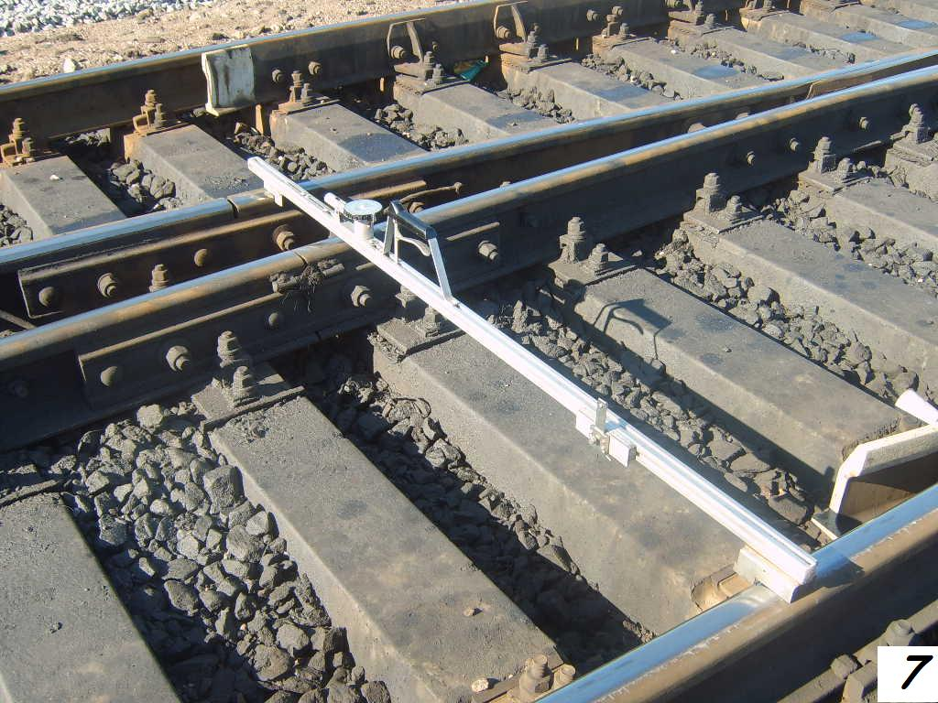 |  |  |  |  |  |  |  |  |  |  |  |  |  |  |  | 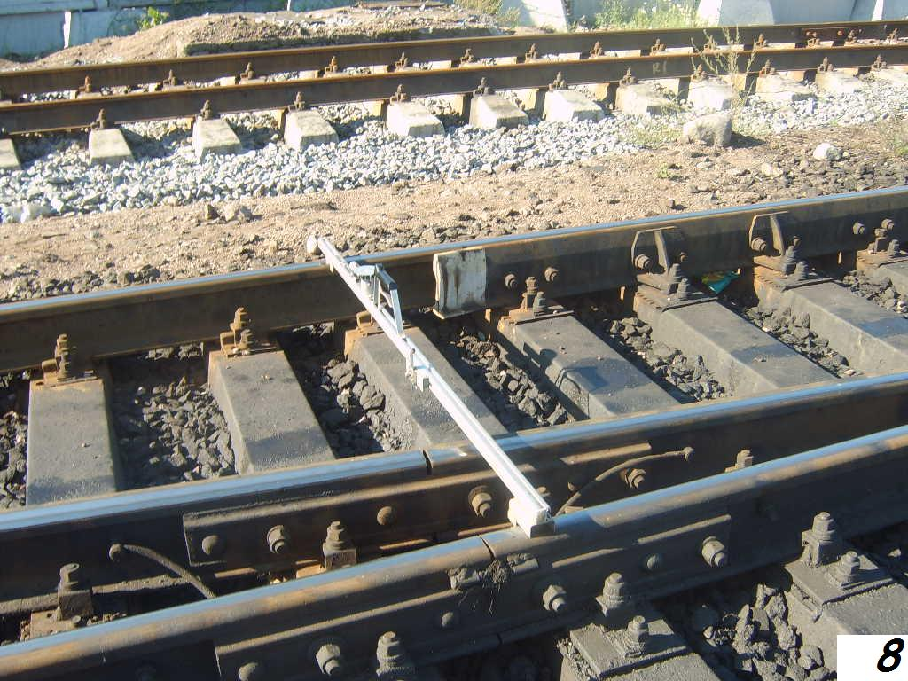
 | Место контрольного измерения: крестовина. Передний вылет крестовины (З) по прямому направлению |  |  |  |  |  |  |  |  |  |  |  |  |  |  |  | Место контрольного измерения: крестовина. Передний вылет крестовины (З) по боковому направлению
 | Ширина  колеи  1520 мм |  |  |  | 1520 |  |  |  |  | +3 |  |  |  |  |  |  | Ширина  колеи  1520 мм |  |  |  |  |  |  | 1520 |  |  |  |  |  |  | +3
 |  |  |  |  |  |  |  |  |  | -3 |  |  |  |  |  |  |  |  |  |  |  |  |  |  |  |  |  |  |  |  | -3
 | Ширина  колеи  1524 мм |  |  |  | 1524 |  |  |  |  | +2 |  |  |  |  |  |  | Ширина  колеи  1520 мм |  |  |  |  |  |  | 1524 |  |  |  |  |  |  | +2
 |  |  |  |  |  |  |  |  |  | -4 |  |  |  |  |  |  |  |  |  |  |  |  |  |  |  |  |  |  |  |  | -4
 |  | 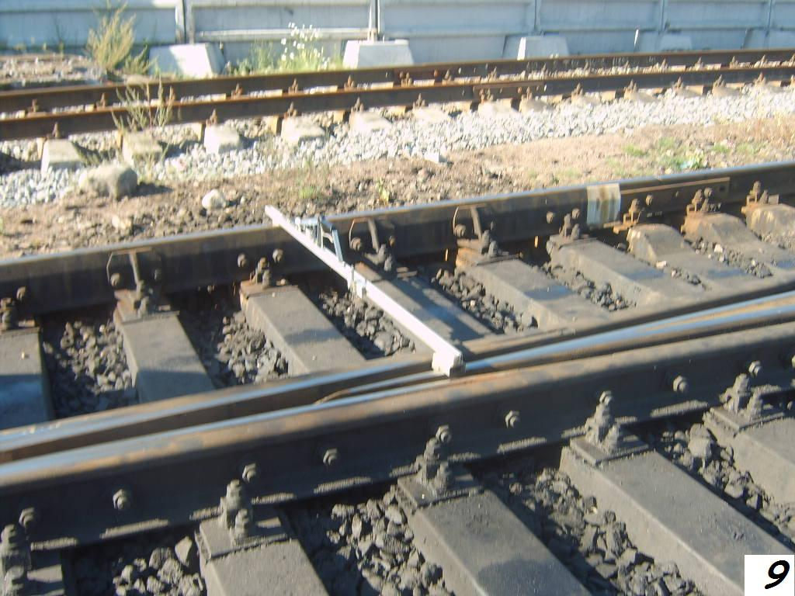 |  |  |  |  |  |  |  |  |  |  |  |  |  |  |  | 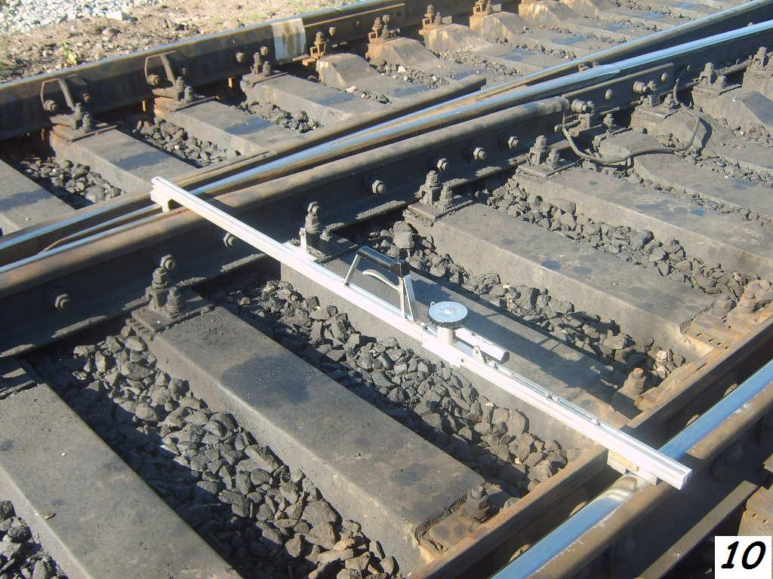
 |  | Место контрольного измерения: крестовина. Сердечник крестовины. Измеряется в сечении 40 мм. По боковому направлению (И) |  |  |  |  |  |  |  |  |  |  |  |  |  |  |  | Место контрольного измерения: крестовина. Сердечник крестовины. Измеряется в сечении 40 мм. По прямому направлению (И)
 |  | 1520 |  |  |  |  | +3 |  |  |  |  |  |  |  |  |  |  | 1520 |  |  |  |  |  |  |  |  |  | +3
 |  |  |  |  |  |  | -3 |  |  |  |  |  |  |  |  |  |  |  |  |  |  |  |  |  |  |  |  | -3
 |  | 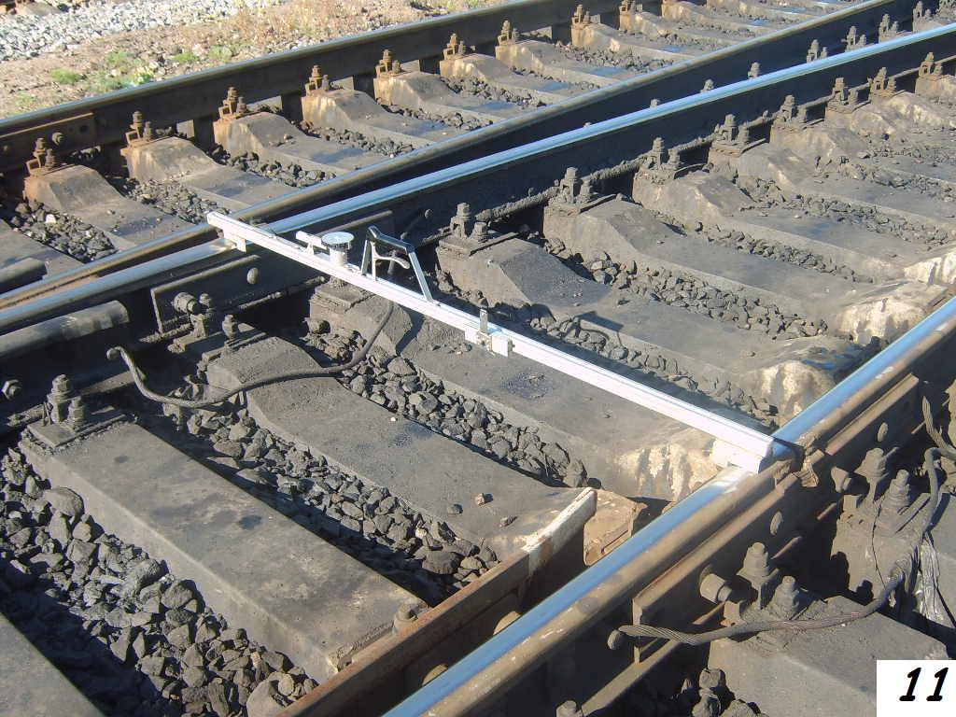 |  |  |  |  |  |  |  |  |  |  |  |  |  |  |  | 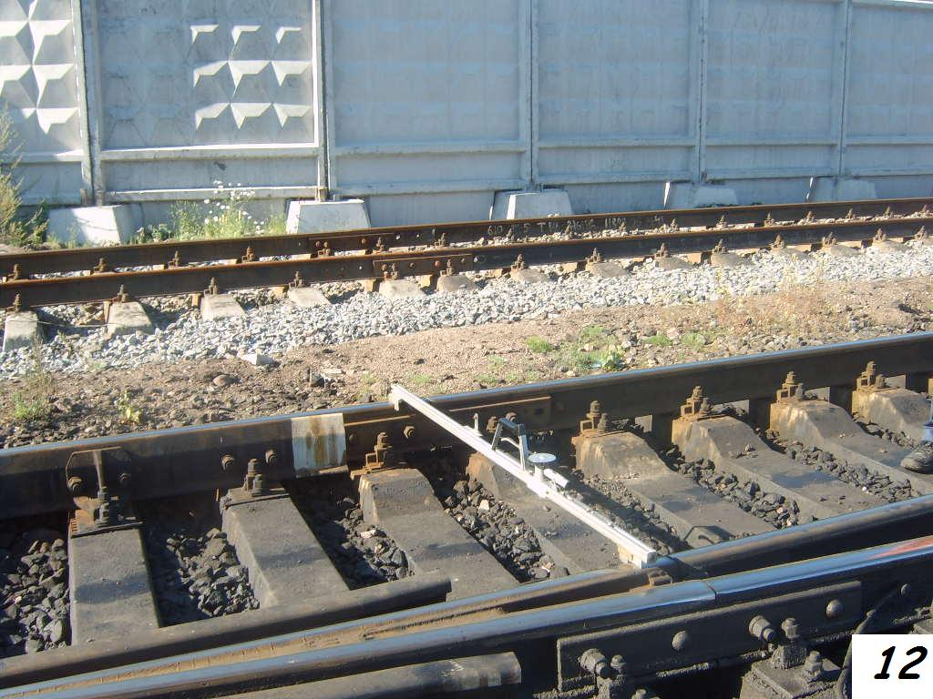
 |  | Место контрольного измерения: крестовина. Хвост крестовины. По боковому направлению (К) |  |  |  |  |  |  |  |  |  |  |  |  |  |  |  | Место контрольного измерения: крестовина. Хвост крестовины. По прямому направлению (К)
 |  | 1520 |  |  |  |  | +3 |  |  |  |  |  |  |  |  |  |  | 1520 |  |  |  |  |  |  |  |  |  | +3
 |  |  |  |  |  |  | -3 |  |  |  |  |  |  |  |  |  |  |  |  |  |  |  |  |  |  |  |  | -3

 |  |  | 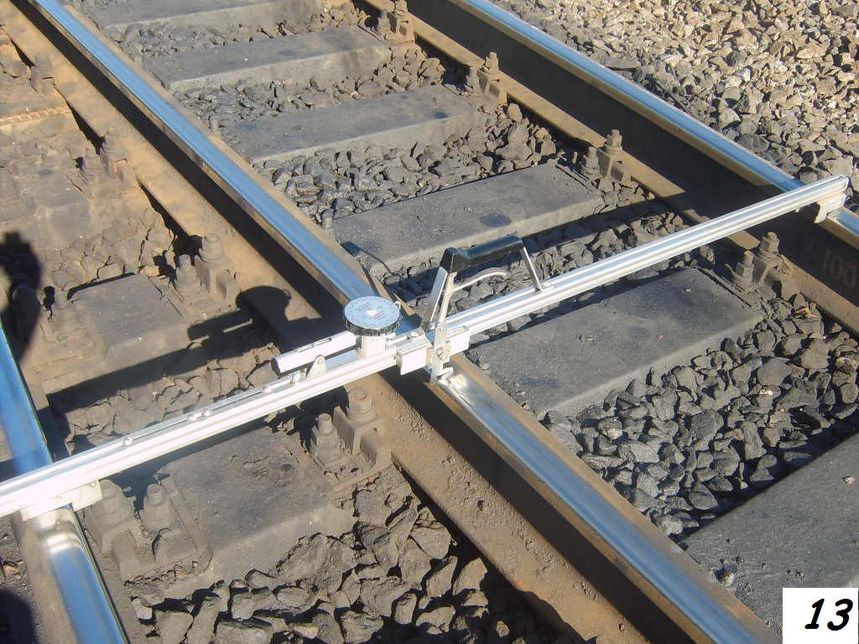 |  |  |  |  |  |  |  |  |  |  |  |  | 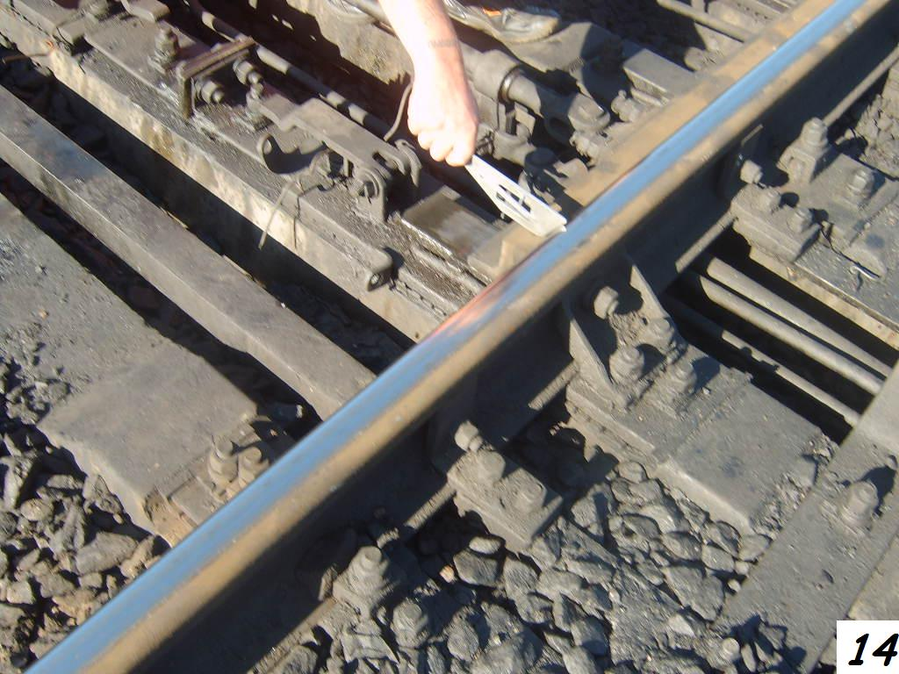
 |  |  | Устройство переводных кривых по ординатам: первый промер делается в корне остряка и затем через 2 метра риски до переднего вылета крестовины. Нормы их устройства и содержания не должны превышать 2 мм в сторону увеличения и 10 мм в сторону уменьшения, при этом разность отклонений в смежных точках не должна превышать 2 мм. При наличии бокового износа рельсов разрешается содержать ординаты сверх указанных отклонений меньшими на величину бокового износа, но не более 5 мм. |  |  |  |  |  |  |  |  |  |  |  |  | Место контрольного измерения: проверка укрытия остряка шаблоном «КОР».  Взаимное положение остряка и рамного рельса контролируется шаблоном «КОР» («Контроль остряка и рамного рельса»).  Измерение проводится в двух контрольных точках:  - в острие остряка
 |  |  | 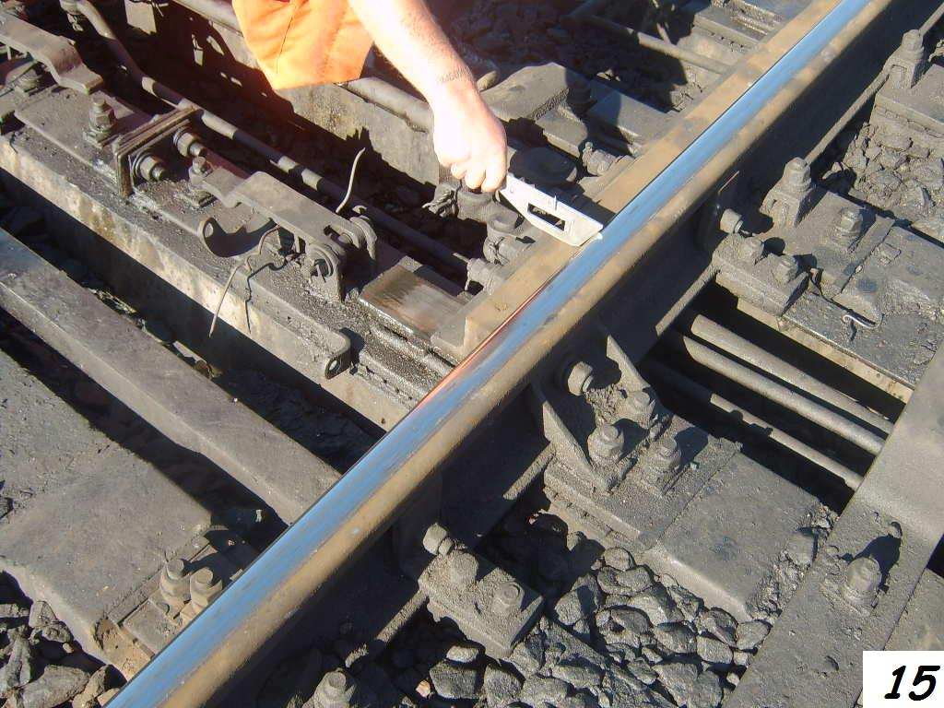 |  |  |  |  |  |  |  |  |  |  |  |  | 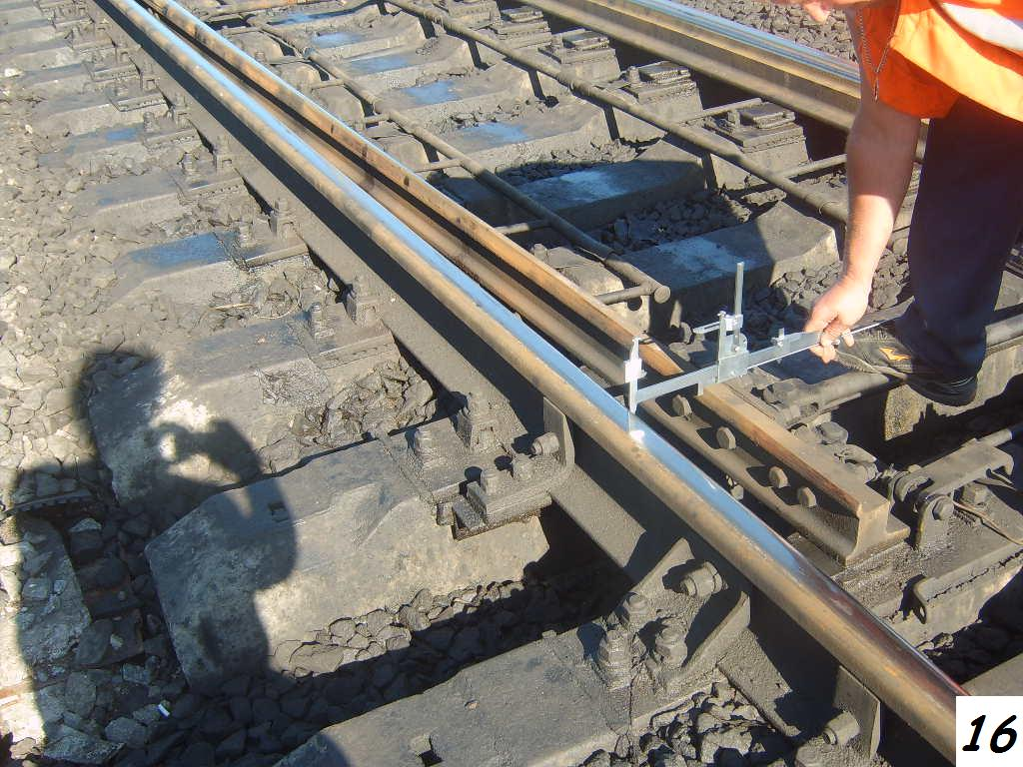
 |  |  | Место контрольного измерения: проверка укрытия остряка шаблоном «КОР».  Взаимное положение остряка и рамного рельса контролируется шаблоном «КОР» («Контроль остряка и рамного рельса»).  Измерение проводится в двух контрольных точках:  - на расстоянии 200 мм – для обыкновенных и симметричных стрелок марок 1/11 и 1/9 |  |  |  |  |  |  |  |  |  |  |  |  | Место контрольного измерения: шаг остряка (расстояние между рабочей гранью головки рамного рельса и нерабочей гранью остряка). Измеряется штангенциркулем против первой тяги, должен быть не менее 147 мм.
 |  | 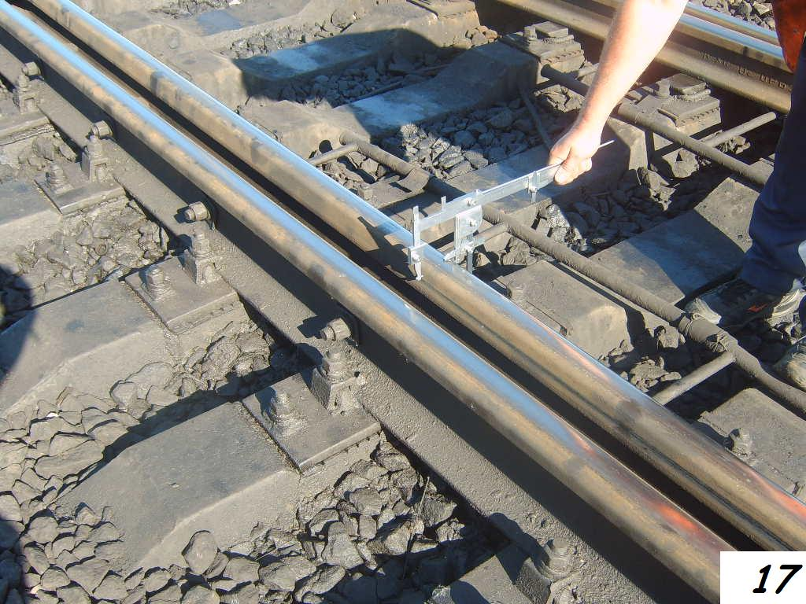 |  |  |  |  |  |  |  |  |  |  |  |  | 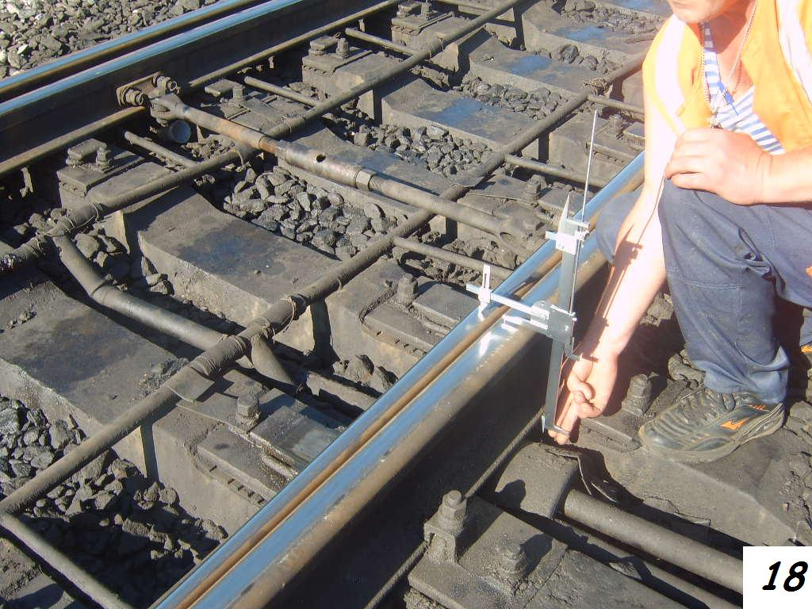
 |  | Место контрольного измерения: измерение бокового износа остряка.  Боковой износ остряка контролируется вне пределов боковой строжки и определяется как разность ширины новой и изношенной головок на уровне 13 мм ниже поверхности катания. |  |  |  |  |  |  |  |  |  |  |  |  | Место контрольного измерения: измерение понижения остряка против рамного рельса – не более 2 мм. Производится измерение в сечении, где ширина головки остряка составляет 50 мм и более.
 |  | 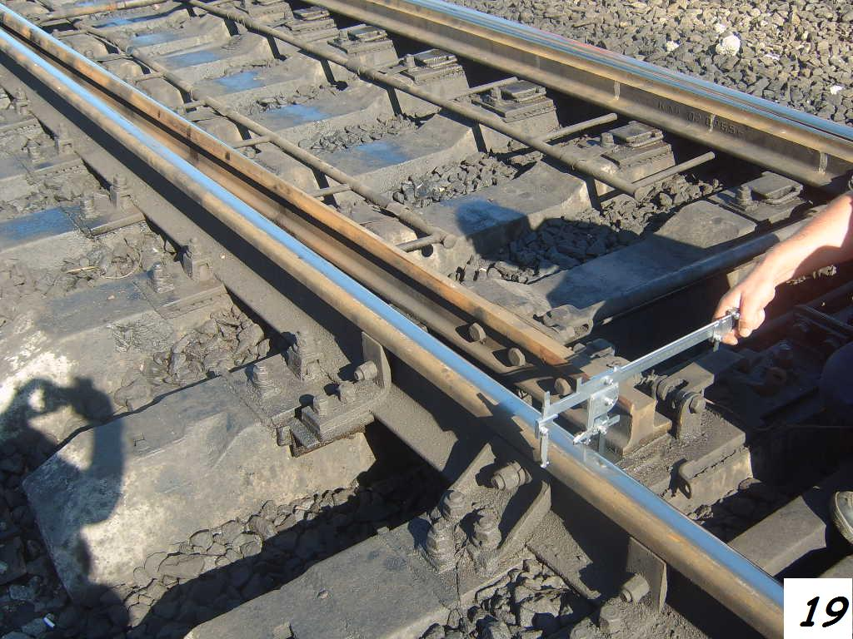 |  |  |  |  |  |  |  |  |  |  |  |  | 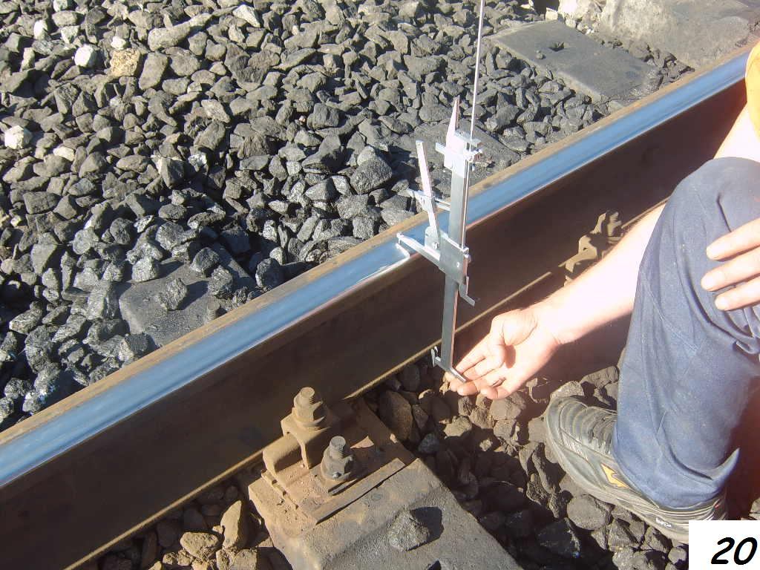
 |  | Место контрольного измерения: измерение бокового износа рамного рельса.  Боковой износ рамного рельса контролируется у острия остряков и в наиболее изношенном месте и определяется как разность новой и изношенной ширины головки на уровне 13 мм ниже поверхности катания головки. |  |  |  |  |  |  |  |  |  |  |  |  | Место контрольного измерения: измерение вертикального износа рамного рельса и остряков.  Измеряется в любом месте.
 | 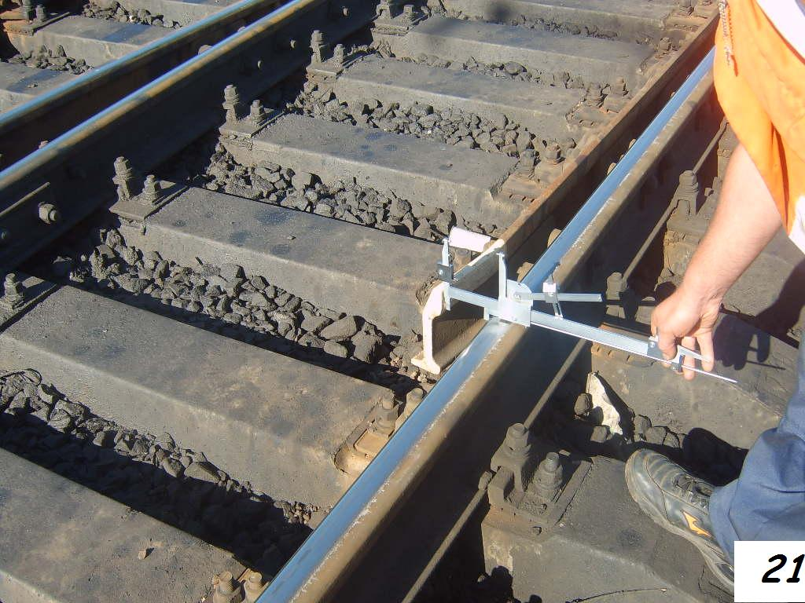 |  |  |  |  |  |  |  |  |  |  |  |  | 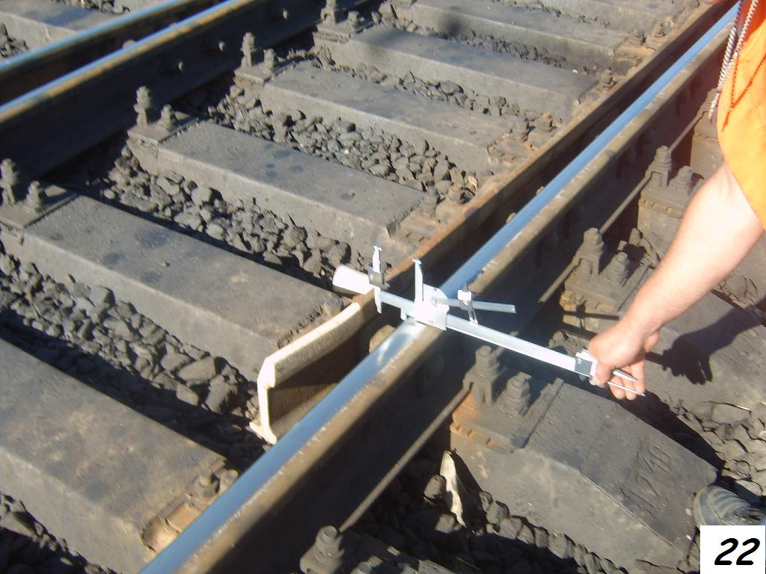
 | Место контрольного измерения: контррельс. Ширина желобов в мм на отводах усовиков и контррельсов острых и тупых крестовин. Измерение производится на входе (Т). |  |  |  |  |  |  |  |  |  |  |  |  | Место контрольного измерения: контррельс. Ширина желобов в мм на отводах усовиков и контррельсов острых и тупых крестовин. Измерение производится в конце отвода (С).
 | Ширина колеи  1520 мм |  |  | Тип стрелочного перевода | Р65 | Марка крестовины |  | 1/11 |  | 86 |  | +6 |  | Ширина колеи  1520 мм |  |  |  | Тип стрелочного перевода |  | Р65 |  | Марка крестовины | 1/11 |  |  | 64 |  | +5
 |  |  |  |  | Р50 |  |  | 1/9 |  |  |  | -2 |  |  |  |  |  |  |  | Р50 |  |  | 1/9 |  |  |  |  | -2
 | Ширина колеи  1524 мм |  |  |  | Р65 |  |  | 1/11 |  | 90 |  | +3 |  | Ширина колеи  1524 мм |  |  |  |  |  | Р65 |  |  | 1/11 |  |  | 68 |  | +3
 |  |  |  |  | Р50 |  |  | 1/9 |  |  |  | -2 |  |  |  |  |  |  |  | Р50 |  |  | 1/9 |  |  |  |  | -2
 | 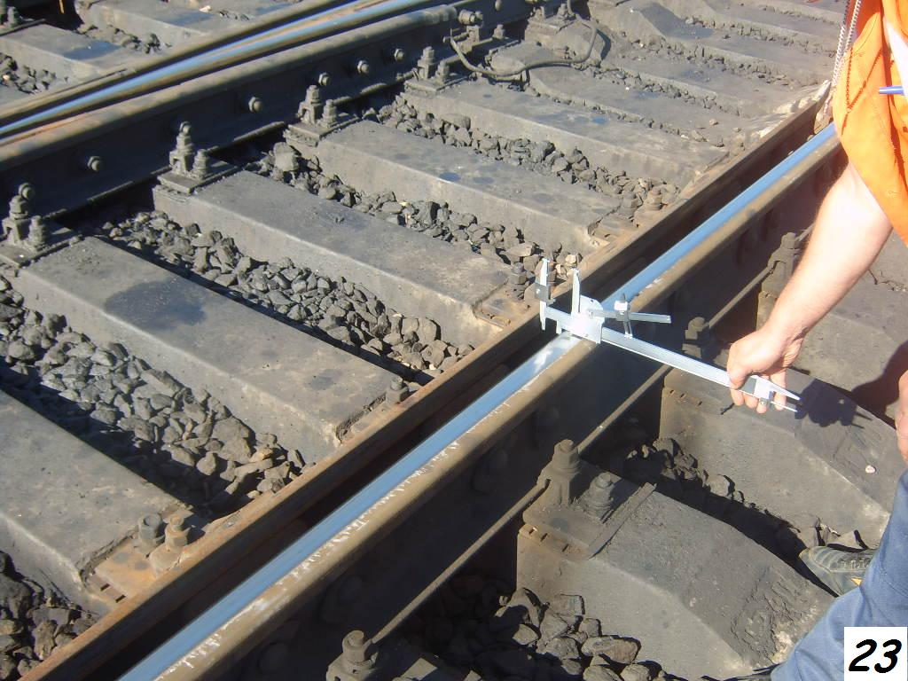 |  |  |  |  |  |  |  |  |  |  |  |  | 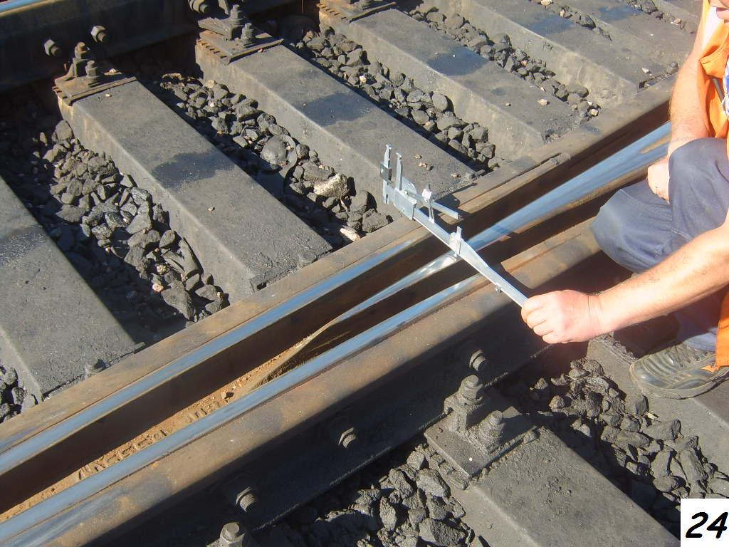
 | Место контрольного измерения: контррельс. Ширина желобов в мм в острой части крестовины. Измерение производится в прямой части контррельса (Р). |  |  |  |  |  |  |  |  |  |  |  |  | Место контрольного измерения: крестовина.  Измерение вертикального износа сердечника сборных и цельнолитных крестовин производится по середине поверхности его катания в сечении, где ширина сердечника на уровне измерения равна 40 мм. Вертикальный износ подвижных (поворотных) сердечников острых и тупых крестовин измеряется посередине на поверхности катания в сечении, где ширина головки на уровне измерения составляет 50 мм.
 | Ширина колеи  1520 мм |  |  | Тип стрелочного перевода | Р65 |  | Марка крестовины |  | 1/11 |  | 44 | +3
 |  |  |  |  | Р50 |  |  |  | 1/9 |  |  | -2
 | Ширина колеи  1524 мм |  |  |  | Р65 |  |  |  | 1/11 |  | 44 | +2
 |  |  |  |  | Р50 |  |  |  | 1/9 |  |  | -2
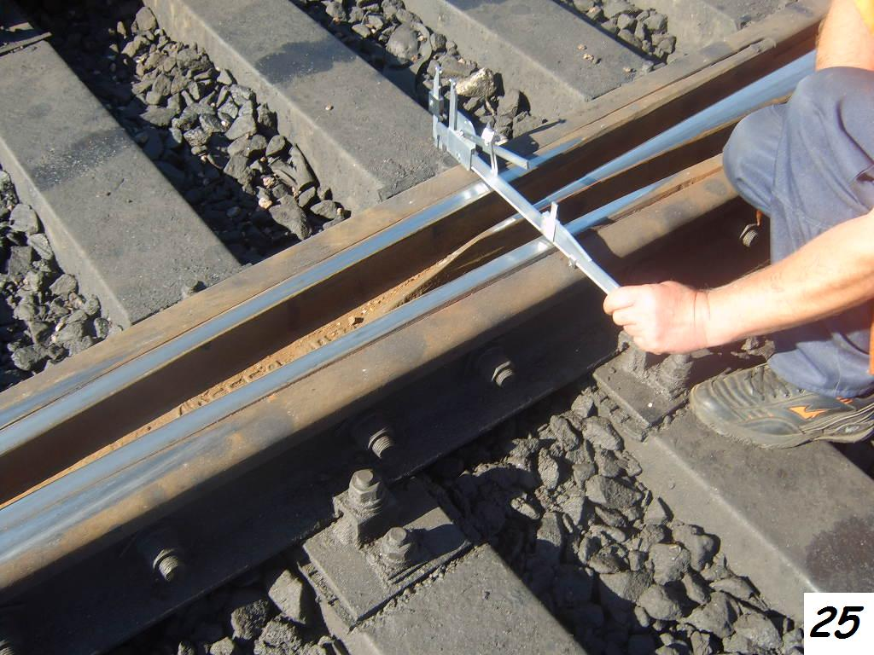 |  |  |  |  |  |  |  |  |  |  |  |  | 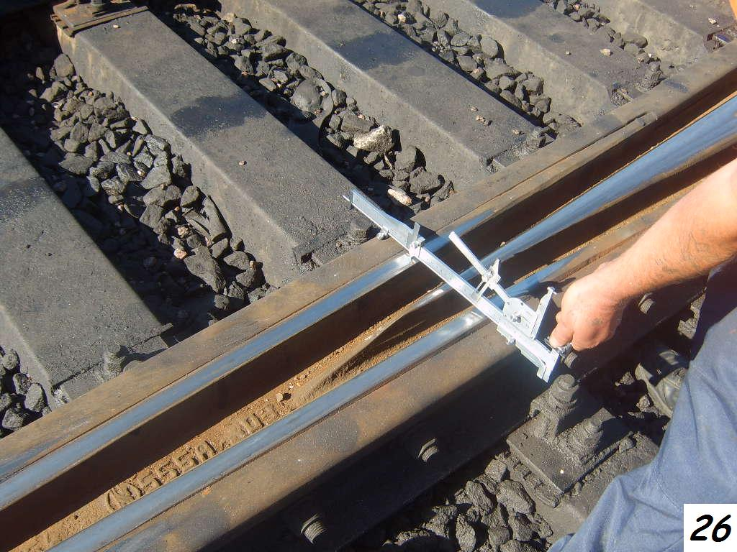
Место контрольного измерения: усовики крестовины по прямому направлению.  Вертикальный износ усовиков сборных и цельнолитых крестовин измеряется на расстоянии 14 мм от боковой рабочей грани изнашиваемой части усовика в сечении, где ширина сердечника на уровне измерения равна 20 мм. Для определения износа усовиков острых крестовин необходимо к измеренной величине понижения рабочей поверхности усовиков добавить 3 мм, учитывающие возвышение усовиков над сердечником.  Вертикальный износ усовиков острых и тупых крестовин с подвижным сердечником измеряется на расстоянии 14 мм от боковой рабочей грани усовика в сечении, где ширина головки сердечника на уровне измерения - 20 мм |  |  |  |  |  |  |  |  |  |  |  |  | Место контрольного измерения: усовики крестовины по боковому направлению.  Вертикальный износ усовиков сборных и цельнолитых крестовин измеряется на расстоянии 14 мм от боковой рабочей грани изнашиваемой части усовика в сечении, где ширина сердечника на уровне измерения равна 20 мм. Для определения износа усовиков острых крестовин необходимо к измеренной величине понижения рабочей поверхности усовиков добавить 3 мм, учитывающие возвышение усовиков над сердечником.  Вертикальный износ усовиков острых и тупых крестовин с подвижным сердечником измеряется на расстоянии 14 мм от боковой рабочей грани усовика в сечении, где ширина головки сердечника на уровне измерения - 20 мм
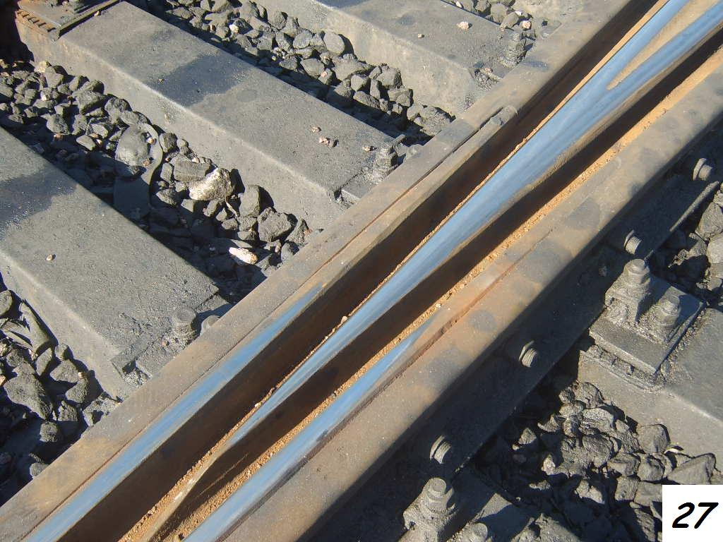 |  |  |  |  |  |  |  |  |  |  |  |  | 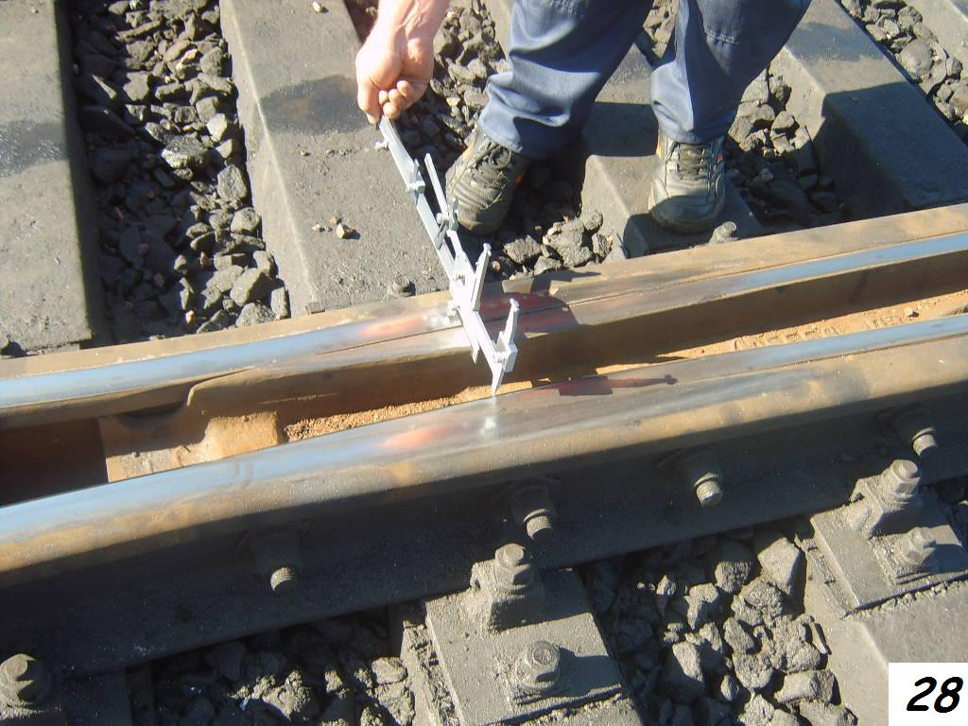
Место контрольного измерения: в крестовине.  Нормы содержания в крестовине:  - расстояние между рабочей гранью сердечника крестовины и рабочей гранью головки контррельса должно быть не менее 1472 мм;  - расстояние между рабочими гранями головки контррельса и усовика должно быть не более 1435 мм |  |  |  |  |  |  |  |  |  |  |  |  | Место контрольного измерения: крестовина.  Ширина желобов, мм на острой крестовине. Измерение производится в горле (О).
 |  |  |  |  |  |  |  |  |  |  |  |  | Ширина колеи  1520 мм |  |  |  | Тип стрелочного перевода |  | Р65 |  | Марка крестовины |  |  | 1/11 | 62 |  | +6
 |  |  |  |  |  |  |  |  |  |  |  |  |  |  |  |  |  |  | Р50 |  |  |  |  | 1/9 |  |  | -2
 |  |  |  |  |  |  |  |  |  |  |  |  | Ширина колеи  1524 мм |  |  |  |  |  | Р65 |  |  |  |  | 1/11 | 68 |  | ³
 |  |  |  |  |  |  |  |  |  |  |  |  |  |  |  |  |  |  | Р50 |  |  |  |  | 1/9 |  |  | -2
 |  |  |  |  |  |  |  |  |  |  |  |  | Примечание: у крестовин типа Р50 марки 1/11 и 1/9, изготовлен-ных по проектам, утвержденным до 1960г. – желоб в горле – 66 мм, а в конце отведенной части усовиков и контррельсов – 67 мм

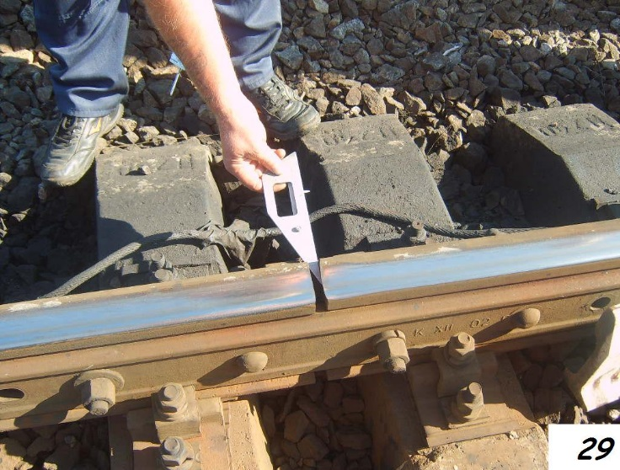 |  | 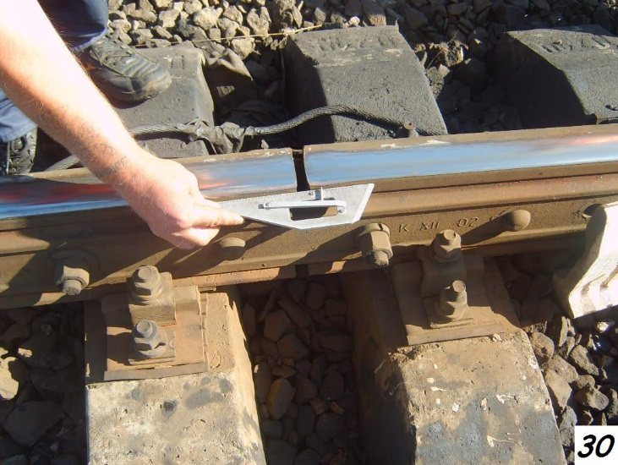
Измерение зазоров: производится с нерабочей стороны.  В эксплуатации величины стыковых зазоров на стрелочном переводе не должны превышать 10 мм. Зазор в стыках поворотных остряков и сердечников должен быть не менее 3 мм.  Остальные зазоры содержатся по нормам прилегающих путей при диаметре отверстий в рельсах 36 мм:  -зазоры в стыках рельсов длиной 25 м не должны превышать 22 мм и 18 мм при длине рельсов 12,5 м;  -зазор в стыке, соседнем с изолирующим, должен быть не менее 3 мм, а при низких температурах не превышать 18 мм;  - при диаметре отверстий в рельсах 40 мм нормы увеличиваются на 2 мм;  -в летнее время не допускается иметь более двух подряд нулевых зазоров при рельсах длиной 25 м и более четырех – при рельсах длиной 12,5 м, за исключением случаев, когда нулевые зазоры являются номинальными.  Зазор в изолирующем стыке – 5-10 мм по всей высоте рельса.  При превышении конструктивной величины зазоров в стыках их регулировка или разгонка должна выполняться в первоочередном порядке (в течение 2-3 дней). Для производства работ по регулировке зазоров скорости поездов д. б. не более приведенных в таблице. |  | Измерение ступенек.  Рельсы, имеющие вертикальные и горизонтальные ступеньки более 1 мм, должны соединяться переходными накладками, на путях 4-ого и 5-го классов может быть произведена их наплавка (понижение конца рельса) или шлифовка. Для проведения этих работ (на срок не более 3-х суток) скорости пропуска поездов по стыкам с вертикальными и горизонтальными ступеньками должны быть не более указанных в таблице. При постоянной эксплуатации ступеньки в стыках более 2 мм не допускаются.
Величина стыкового зазора, мм при диаметре отверстий в рельсах 36 мм | Скорость км/час | Величина ступеньки |  | Скорость движения км/час при t°С воздуха
 |  |  |  | Выше 25°С | 25°С и ниже
Более 24 до 26 | 100 | Более 1 до 2 |  | 80 | 50
Более 26 до 30 | 60 | Более 2 до 4 |  | 40 | 25
Более 30 до 35 | 25 | Более 4 до 5 |  | 15 | 15
Более 35 | Движение закрывается | Более 5 |  | Движение закрывается
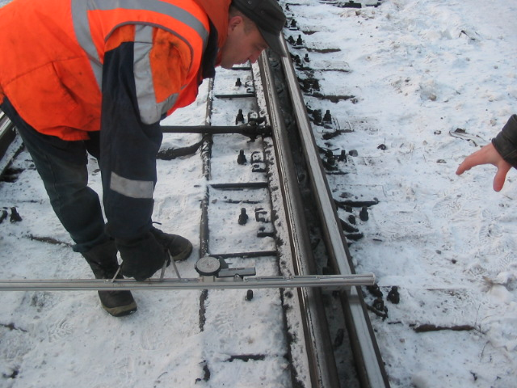 |  |  | 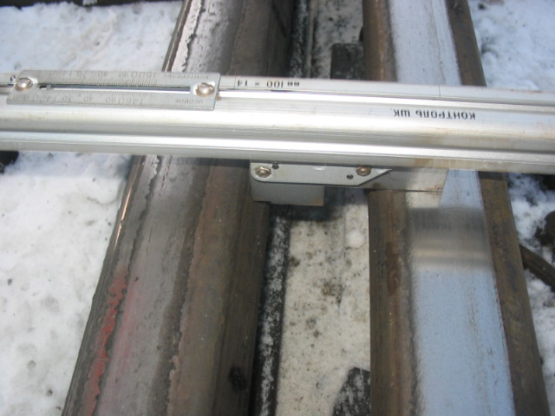
Расстояние между отведенным остряком и рамным рельсом должно обеспечивать проход колес без касания остряка. Для этого разность ширины колеи и величины желоба между остряком и рамным рельсом в конце строжки остряка не должна быть более 1458 мм.

